2021年中国研究生数学建模竞赛B题

空气质量预报二次建模
大气污染系指由于人类活动或自然过程引起某些物质进入大气中，呈现足够的浓度，达到了足够的时间，并因此危害了人体的舒适、健康和福利或危害了生态环境^{[1]}。污染防治实践表明，建立空气质量预报模型，提前获知可能发生的大气污染过程并采取相应控制措施，是减少大气污染对人体健康和环境等造成的危害，提高环境空气质量的有效方法之一。
目前常用WRF-CMAQ模拟体系（以下简称WRF-CMAQ模型）对空气质量进行预报。WRF-CMAQ模型主要包括WRF和CMAQ两部分：WRF是一种中尺度数值天气预报系统，用于为CMAQ提供所需的气象场数据；CMAQ是一种三维欧拉大气化学与传输模拟系统，其根据来自WRF的气象信息及场域内的污染排放清单，基于物理和化学反应原理模拟污染物等的变化过程，继而得到具体时间点或时间段的预报结果。WRF和CMAQ的结构如图 1、图 2所示，详细介绍可以在附录提供的官网中进行查询。
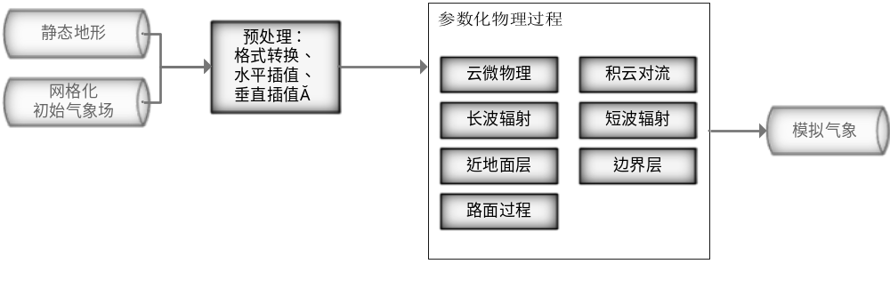
图 1 中尺度数值天气预报系统WRF结构^{[2]}
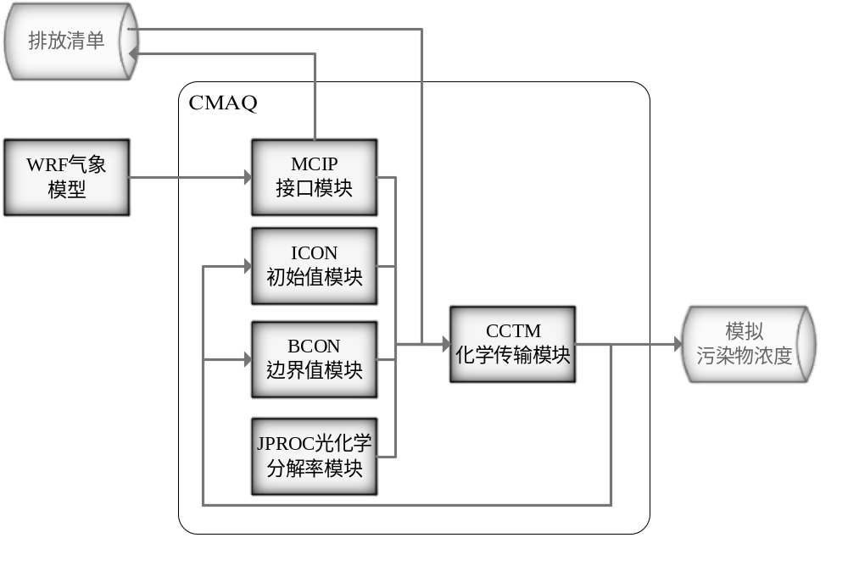
图 2 空气质量预测与评估系统CMAQ结构^{[2]}
但受制于模拟的气象场以及排放清单的不确定性，以及对包括臭氧在内的污染物生成机理的不完全明晰，WRF-CMAQ预报模型的结果并不理想。故题目提出二次建模概念：即指在WRF-CMAQ等一次预报模型模拟结果的基础上，结合更多的数据源进行再建模，以提高预报的准确性。其中，由于实际气象条件对空气质量影响很大（例如湿度降低有利于臭氧的生成），且污染物浓度实测数据的变化情况对空气质量预报具有一定参考价值，故目前会参考空气质量监测点获得的气象与污染物数据进行二次建模，以优化预报模型。二次模型与WRF-CMAQ模型关系如图 3所示。为便于理解，下文将WRF-CMAQ模型运行产生的数据简称为“一次预报数据”，将空气质量监测站点实际监测得到的数据简称为“实测数据”。一般来说，一次预报数据与实测数据相关性不高，但预报过程中常会使用实测数据对一次预报数据进行修正以达到更好的效果。
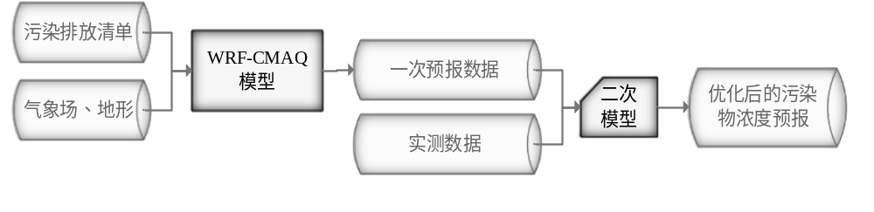
图 3 二次模型优化的WRF-CMAQ空气质量预报过程
为进行二次建模以预测给定监测点未来三天的空气质量情况，题目提供了监测点长期空气质量预报基础数据，包括污染物浓度一次预报数据、气象一次预报数据、气象实测数据和污染物浓度实测数据，其中，所有一次预报数据的时间跨度为2020-7-23 ~ 2021-7-13，所有实测数据的时间跨度为2019-4-16 ~ 2021-7-13，数据总量在十万量级（详见附件1~3）。需要注意的是：（1）每日预报的时间固定为早晨7点，此时可以获得当日7时及之前时刻的实测数据，以及运行日期在当日及之前日期的一次预报数据（预报时间范围截至第三日23时）。监测时间在当日7时以后的逐小时实测数据和运行日期在次日及以后的一次预报数据都是无法获得的，例如：在2021年7月13日晨间对7月13日至7月15日的空气质量进行预报过程中，可供参考的实测数据时间范围为(2019-04-16 00:00, 2021-07-13 07:00)，模型运行日期范围为(2020-07-23, 2021-07-13）。（2）受监测数据权限及相应监测设备功能等的限制，部分气象指标的实测数据无法获得。（3）由于一次预报对邻近日期的准确度较高，故理论上二次预报对邻近日期的准确度也较高。
根据《环境空气质量标准》（GB3095-2012），用于衡量空气质量的常规大气污染物共有六种，分别为二氧化硫（SO₂）、二氧化氮（NO₂）、粒径小于10μm的颗粒物（PM₁₀）、粒径小于2.5μm的颗粒物（PM_{2.5}）、臭氧（O₃）、一氧化碳（CO）。其中，臭氧污染在全国多地区频发，对臭氧污染的预警与防治是环保部门的工作重点。臭氧浓度预报也是六项污染物预报中较难的一项，其原因在于：作为六项污染物中唯一的二次污染物，臭氧并非来自污染源的直接排放，而是在大气中经过一系列化学及光化学反应生成的（可参考附录 一种近地面臭氧污染形成机制 部分），这导致用WRF-CMAQ模型精确预测臭氧浓度变化的难度很高；同时，国内外已有的研究工作尚未得出臭氧生成机理的一般结论^{[4]}。因此，如何利用现有的实测数据和一次预报数据建立二次模型以提高臭氧预报的准确度是本次建模的重难点之一。
请你们团队根据问题要求，基于一次预报数据及实测数据（见附件）进行空气质量预报二次数学建模，完成以下四个问题。请注意，实际工作中会遇到数据为空值或异常值的情况（见附录），故要求建立的模型具有一定的鲁棒性。

问题1. 使用附件1中的数据，按照附录中的方法计算监测点A从2020年8月25日到8月28日每天实测的AQI和首要污染物，将结果按照附录“AQI计算结果表”的格式放在正文中。
问题2. 在污染物排放情况不变的条件下，某一地区的气象条件有利于污染物扩散或沉降时，该地区的AQI会下降，反之会上升。使用附件1中的数据，根据对污染物浓度的影响程度，对气象条件进行合理分类，并阐述各类气象条件的特征。
问题3. 使用附件1、2中的数据，建立一个同时适用于A、B、C三个监测点（监测点两两间直线距离>100km，忽略相互影响）的二次预报数学模型，用来预测未来三天6种常规污染物单日浓度值，要求二次预报模型预测结果中AQI预报值的最大相对误差应尽量小，且首要污染物预测准确度尽量高。并使用该模型预测监测点A、B、C在2021年7月13日至7月15日6种常规污染物的单日浓度值，计算相应的AQI和首要污染物，将结果依照附录“污染物浓度及AQI预测结果表”的格式放在论文中。
问题4. 相邻区域的污染物浓度往往具有一定的相关性，区域协同预报可能会提升空气质量预报的准确度。如图 4，监测点A的临近区域内存在监测点A1、A2、A3，使用附件1、3中的数据，建立包含A、A1、A2、A3四个监测点的协同预报模型，要求二次模型预测结果中AQI预报值的最大相对误差应尽量小，且首要污染物预测准确度尽量高。使用该模型预测监测点A、A1、A2、A3在2021年7月13日至7月15日6种常规污染物的单日浓度值，计算相应的AQI和首要污染物，将结果依照附录“污染物浓度及AQI预测结果表”的格式放在论文中。并讨论：与问题3的模型相比，协同预报模型能否提升针对监测点A的污染物浓度预报准确度？说明原因。
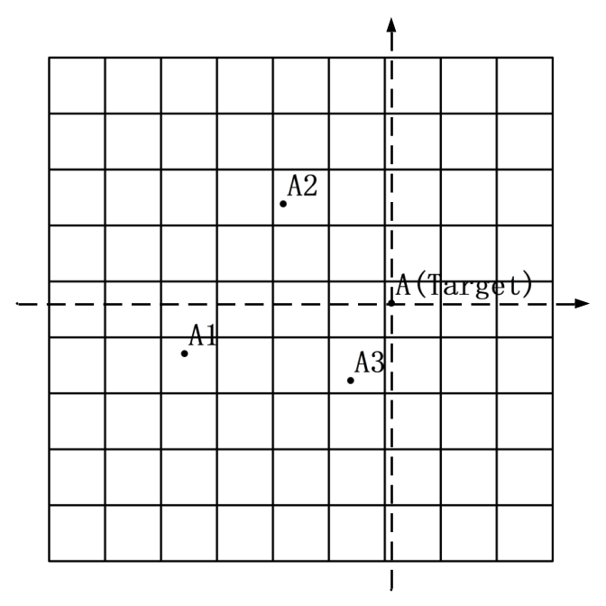
A (0, 0) A1 (-14.4846, -1.9699) A2 (-6.6716, 7.5953) A3 (-3.3543, -5.0138)
图 4 各监测站点相对位置示意图，正东方向为x轴，正北方向为y轴，单位：km

附录

污染天气：
空气质量污染天气指当日空气质量评级达到“轻度污染”或更高等级的天气。在本题中，空气质量等级是以空气质量指数（Air Quality Index, AQI）为指标进行划分，当某日AQI超过100时，视当日天气为污染天气。

一次污染物与二次污染物：
一次污染物是指直接从污染源排到大气中的原始污染物质，如硫氧化物（SO_{x}）、氮氧化物（NO_{x}）等。二次污染物则是指由一次污染物与大气中已有组分或几种一次污染物之间经过一系列化学或光化学反应而生成的与一次污染物性质不同的新污染物质，如臭氧、硫酸盐、硝酸盐、有机颗粒物等。

一种近地面臭氧污染形成机制：
图 5为近地面臭氧污染形成的一种机制。该机制中，自由基循环和NO_{x}循环相互耦合作用，使NO不断转化为NO₂，NO₂的光解使O₃逐渐积累，导致污染的产生。总的来说，臭氧污染形成过程受到多种一次污染物因素^{[3]}及光照强度等气象因素的影响。
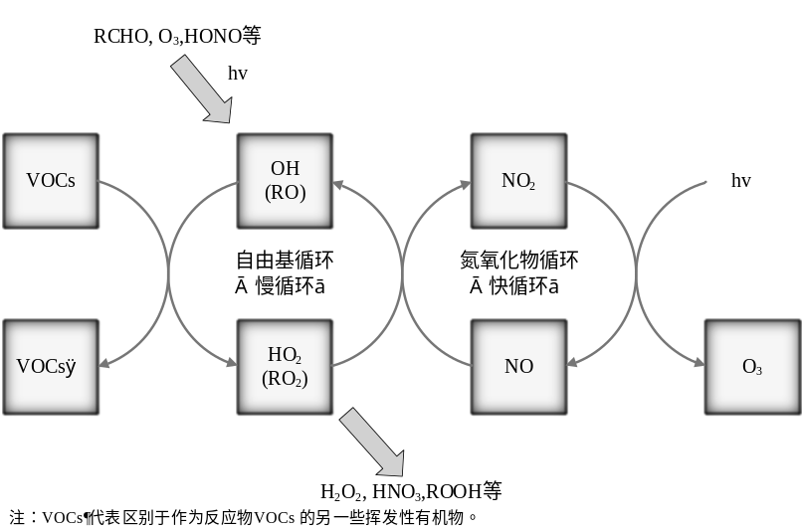
图 5 一种臭氧与氮氧化物之间相互转化的反应过程^{[5]}

臭氧（O₃）最大8小时滑动平均：
指一个自然日内8时至24时的所有8小时滑动平均浓度中的最大值，其中8小时滑动平均值指连续8小时平均浓度的算术平均值。其计算公式如下：
$$C_{O_{3}}=\max_{t=8,9,…,24}{\{\frac{1}{8}\sum_{i=t-7}^{t}{c_{t}}\}}$$
其中$c_{t}$为臭氧在某日$t-1$时至$t$时的平均污染物浓度。

空气质量指数、空气质量等级及首要污染物：
根据《环境空气质量指数（AQI）技术规定（试行）》（HJ633-2012），空气质量指数（AQI）可用于判别空气质量等级。
首先需得到各项污染物的空气质量分指数（IAQI），其计算公式如下：
${IAQI}_{P}=\frac{{IAQI}_{Hi}-{IAQI}_{Lo}}{{BP}_{Hi}-{BP}_{Lo}}⋅\left(C_{P}-{BP}_{Lo}\right)+{IAQI}_{Lo}$ (1)
式中各符号含义如下：
$${IAQI}_{P}$$ | 污染物$P$的空气质量分指数，结果进位取整数；
$$C_{P}$$ | 污染物$P$的质量浓度值；
${BP}_{Hi}$, ${BP}_{Lo}$ | 与$C_{P}$相近的污染物浓度限值的高位值与低位值；
${IAQI}_{Hi}$,${IAQI}_{Lo}$ | 与${BP}_{Hi}$,${BP}_{Lo}$对应的空气质量分指数。
各项污染物项目浓度限值及对应的空气质量分指数级别见表 1。
表 1 空气质量分指数（IAQI）及对应的污染物项目浓度限值
序号 | 指数或污染物项目 | 空气质量分指数  及对应污染物浓度限值 |  |  |  |  |  |  |  | 单位
0 | 空气质量分指数（IAQI） | 0 | 50 | 100 | 150 | 200 | 300 | 400 | 500 | -
1 | 一氧化碳（CO）24小时平均 | 0 | 2 | 4 | 14 | 24 | 36 | 48 | 60 | $$mg∕m^{3}$$
2 | 二氧化硫（SO₂）24小时平均 | 0 | 50 | 150 | 475 | 800 | 1600 | 2100 | 2620 | $$μg∕m^{3}$$
3 | 二氧化氮（NO₂）24小时平均 | 0 | 40 | 80 | 180 | 280 | 565 | 750 | 940 | $$μg∕m^{3}$$
4 | 臭氧（O₃）最大8小时滑动平均 | 0 | 100 | 160 | 215 | 265 | 800 | - | - | $$μg∕m^{3}$$
5 | 粒径小于等于10$μm$颗粒物（PM₁₀）24小时平均 | 0 | 50 | 150 | 250 | 350 | 420 | 500 | 600 | $$μg∕m^{3}$$
6 | 粒径小于等于2.5$μm$颗粒物（PM_{2.5}）24小时平均 | 0 | 35 | 75 | 115 | 150 | 250 | 350 | 500 | $$μg∕m^{3}$$
注：(1) 臭氧（O₃）最大8小时滑动平均浓度值高于800 $μg∕m^{3}$ 的，不再进行其空气质量分指数计算。
(2) 其余污染物浓度高于IAQI=500对应限值时，不再进行其空气质量分指数计算。
例如，某天某测点臭氧最大8小时平均浓度为$185 μg∕m^{3}$，则${BP}_{Hi}=215 μg∕m^{3}$，${BP}_{Lo}=160 μg∕m^{3}$，${IAQI}_{Hi}=150$，${IAQI}_{Lo}=100$。可得
$${IAQI}_{O_{3}}=\frac{150-100}{215-160}⋅\left(185-160\right)+100≈123$$
空气质量指数（AQI）取各分指数中的最大值，即
$$AQI=\max\left\{{IAQI}_{1},{IAQI}_{2},{IAQI}_{3},…,{IAQI}_{n}\right\}$$
式中，${IAQI}_{1},{IAQI}_{2},{IAQI}_{3},…,{IAQI}_{n}$为各污染物项目的分指数。在本题中，对于AQI的计算仅涉及表 1提供的六种污染物，因此计算公式如下：
$AQI=\max\left\{{IAQI}_{{SO}_{2}},{IAQI}_{{NO}_{2}},{IAQI}_{{PM}_{10}},{IAQI}_{{PM}_{2.5}},{IAQI}_{O_{3}},{IAQI}_{CO}\right\}$ (2)
空气质量等级范围根据AQI数值划分，等级对应的AQI范围见表 2。
表 2 空气质量等级及对应空气质量指数（AQI）范围
空气质量等级 | 优 | 良 | 轻度污染 | 中度污染 | 重度污染 | 严重污染
空气质量指数（AQI）范围 | [0,50] | [51,100] | [101,150] | [151,200] | [201,300] | [301,+∞)
当AQI小于或等于50（即空气质量评价为“优”）时，称当天无首要污染物；
当AQI大于50时，IAQI最大的污染物为首要污染物。若IAQI最大的污染物为两项或两项以上时，并列为首要污染物。
IAQI大于100的污染物为超标污染物。
例：假设上述测点当天六项污染物为：
SO₂: 12 $μg∕m^{3}$
NO₂: 66 $μg∕m^{3}$
CO: 0.8 $mg∕m^{3}$
O₃: 210 $μg∕m^{3}$（最大8小时滑动平均）
PM₁₀: 83 $μg∕m^{3}$
PM_{2.5}: 39 $μg∕m^{3}$
根据表 1，计算得各污染物IAQI分别为12、83、20、146、67、55，其中最大值为${IAQI}_{O_{3}}=146$，则AQI为146，首要污染物为臭氧，当天空气质量等级为“轻度污染”。

预测时间/监测时间：
预测时间/监测时间是逐小时一次预报数据/实测数据的时间点标记，对应的气象及污染物浓度数据为该时间点起一小时内的平均值。以一次预报数据为例，预测时间为“2020/11/04 05:00”的数据行中， SO₂浓度为X $μg∕m^{3}$，表示SO₂在2020年11月4日5:00-6:00的平均浓度预测值为X $μg∕m^{3}$。

风向：
风向是指风的来向，本题用角度表示。定义自正北方向至监测点的风向为0°风向，以顺时针旋转角（单位：°）为正值记录风向。例如，风自正东方向至监测点时，记录此时段风向为90°。

比湿：
比湿是空气中的水汽质量在混合空气中的质量占比，即
$$q≡\frac{m_{v}}{m_{a}+m_{v}}$$
式中，q为比湿，无量纲；$m_{v}$为空气中的水汽质量，单位：kg；$m_{a}$为干空气质量，单位：kg。

边界层高度：
附件中的边界层高度是指大气边界层顶部距地面的高度，单位：m。其中，大气边界层是地表与大气进行热量、水汽与空气污染物交换、混合的第一通道，也是气团活动主要场所。边界层上方的自由大气向下流动时，由于无法穿越冠盖逆温层，形成一股向下的压力，使得边界层被压缩，近地污染物较易富集。

长波辐射/短波辐射/地面太阳能：
长波辐射、短波辐射和地面太阳能均为与地面吸收太阳光照能量有关的指标。其中，长波辐射指地面向宇宙辐射长波的地表能通量，短波辐射指地面吸收的太阳能短波辐射的地表能通量，地面太阳能指地面吸收的太阳能所有波长辐射的地表能通量，三者单位：W/m²。

感热通量/潜热通量：
在不发生物体和媒介的相态变化条件下，通过热传导和对流（湍流）所输送的能量称为感热；由物质发生相变而吸收或放出的热能则称为潜热。地面吸收的太阳辐射能会以感热形式及潜热形式释放至大气中，附件中以能通量形式表示这部分感热及潜热。单位：W/m²。当气温高于地温时，感热通量/潜热通量为负值。

WRF模式系统、CMAQ模式系统官方网址：
WRF：https://www.mmm.ucar.edu/weather-research-and-forecasting-model（参考版本V3.9）
CMAQ：https://www.epa.gov/cmaq （参考版本V5.2）

数据异常情形：
关于一次预报数据：预报工作中，服务器受外接电源长时间停电等情况影响，导致部分运行日期的一次预报数据缺失。
关于实测数据：
- 因监测站点设备调试、维护等原因，实测数据在连续时间内存在部分或全部缺失的情况；
- 受监测站点及其附近某些偶然因素的影响，实测数据在某个小时（某天）的数值偏离数据正常分布；
- 本题提供的监测气象指标共计五项（温度、湿度、气压、风向、风速），因不同监测站点使用设备存在差异，部分气象指标在某些监测站点无法获取。

AQI计算结果表样例：（用于问题1）
监测日期 | 地点 | AQI计算
监测日期 | 地点 | AQI | 首要污染物
2020/8/25 | 监测点A
2020/8/26 | 监测点A
2020/8/27 | 监测点A
2020/8/28 | 监测点A

污染物浓度及AQI预测结果表样例：（用于问题3、4）
预报日期 | 地点 | 二次模型日值预测
预报日期 | 地点 | SO₂  (μg/m³) | NO₂  (μg/m³) | PM₁₀  (μg/m³) | PM_{2.5}  (μg/m³) | O₃最大八小时滑动平均  (μg/m³) | CO  (mg/m³) | AQI | 首要污染物
2021/7/13 | 监测点A
2021/7/14 | 监测点A
2021/7/15 | 监测点A

附件
附件1. 监测点A空气质量预报基础数据.xlsx
附件2. 监测点B、C空气质量预报基础数据.xlsx
附件3. 监测点A1、A2、A3空气质量预报基础数据.xlsx

参考文献
[1] 郝吉明, 马广大, 王书肖. 大气污染控制工程 [M]. 北京: 高等教育出版社, 2010.
[2] 伯鑫 等. 空气质量模型（SMOKE、WRF、CMAQ等）操作指南及案例研究 [M]. 北京: 中国环境出版集团, 2019.
[3] 戴树桂. 环境化学 [M]. 北京: 高等教育出版社, 1997.
[4] 赵秋月, 李荔, 李慧鹏. 国内外近地面臭氧污染研究进展 [J]. 环境科技, 2018, 31(05): 72-76.
[5] 陈敏东. 大气臭氧污染形成机制及研究进展 [J/OL] 2018, https://max.book118.com/html/2018/0201/151478594.shtm.

